ПЕШЕХОД
Отгадайте, кто идет?
Ну конечно, пешеход!
Пешеходом станет каждый,
Кто пешком пойдет в поход.
Пешеходная дорожка
От машин его спасет,
Ведь ходить по той дорожке
Может только пешеход!
Я иду по тротуару,
Здесь машинам нет пути!
Ну а знаки мне расскажут,
Где дорогу перейти.
Уважаемые родители!
Кто из вас не хочет видеть своего ребенка здоровым и невредимым?
И каждый думает, что его-то уж умный и рассудительный малыш под колесами автомобиля не окажется точно. Но избежать ДТП ребенку порой совсем непросто. Родителям необходимо сформировать у ребенка знания ситуационного минимума поведения на дороге. Сделать это можно, заучив несколько несложных правил поведения на дороге.
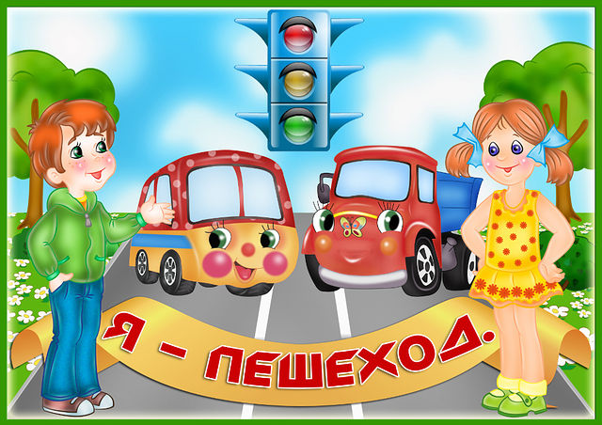

Правила пешехода.
! Это должен знать каждый!

Главные правила памятки
- Пешеходам нельзя ходить по дорогам, они должны двигаться исключительно по тротуару. Проезжая часть предназначена для транспорта.
- Если тротуара нет, необходимо продвигаться по краю проезжей части. Во избежание наезда следует держаться левой части дороги. Когда человек идет навстречу транспорту, он имеет возможность всегда его видеть и отойти в сторону, когда возникает такая необходимость.
- Памятка юного пешехода учит детей тому, что перед тем, как переходить дорогу, человек обязан позаботиться о своей безопасности и посмотреть налево и направо. Если транспорт быстро движется или находится рядом, его нужно пропустить.
- Ожидать автобус или маршрутку следует только в отведенных для этого местах, то есть на остановках. Если они отсутствуют, необходимо стоять на обочине или тротуаре.
- Ни в коем случае нельзя перебегать дорогу. При неожиданном появлении пешехода водитель может не сориентироваться вовремя, и произойдет авария. Поэтому лучше переходить проезжую часть шагом.

- Если на остановке находится автобус или другое транспортное средство, надо обходить его сзади, чтобы видеть другой транспорт. Перед тем как переходить дорогу, нужно убедиться, что в непосредственной близости нет пешеходного перехода.
- По проезжей части дети могут ездить на велосипеде только после того, как им исполнится 14 лет, а с подвесным двигателем – с 16 лет.
- Памятка юного пешехода и пассажира гласит, что при выходе из общественного транспорта нельзя сразу же выбегать на дорогу. В первую очередь необходимо убедиться, что отсутствуют машины. Переходить проезжую часть следует на ближайшем пешеходном переходе.
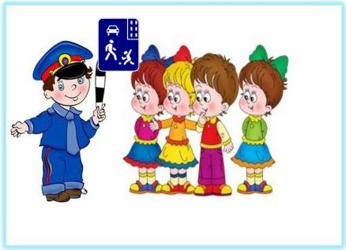
- В том случае, когда приближаются транспортные средства с включенным синим маячком и специальным звуковым сигналом, пешеходы должны их пропустить и не перебегать дорогу. Необходимо уступить транспорту место и освободить проезжую часть.

